**Marketing :**

**Projet Entreprise**

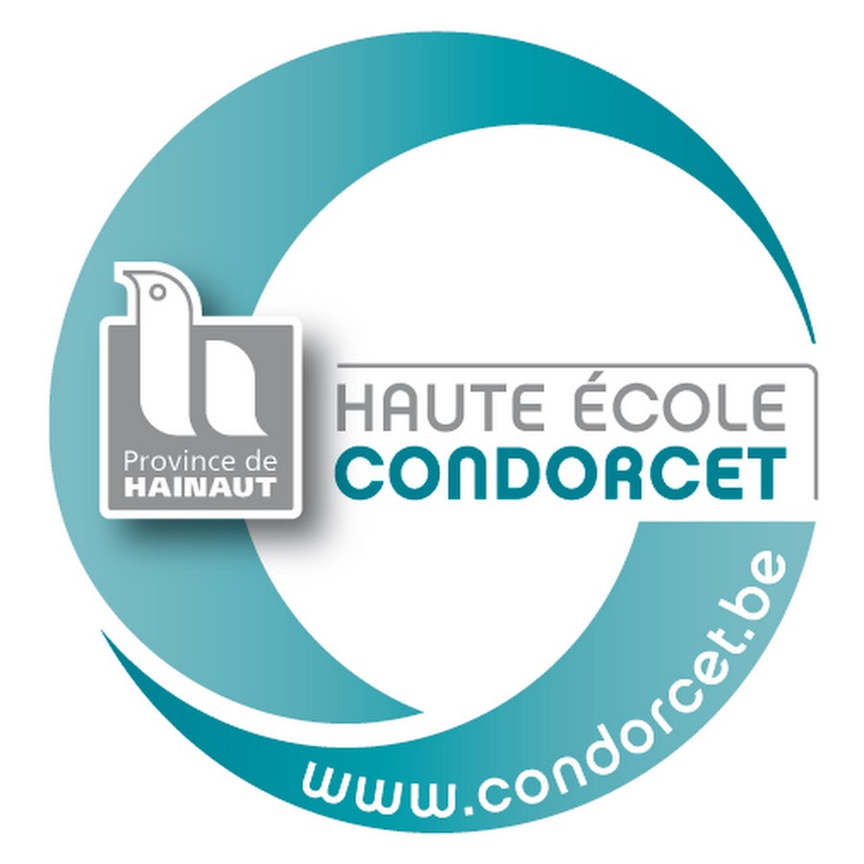

Travail réalisé par  
Jordan Hof

Année 2022 - 2023

**Nom de l’entreprise :**

My Casa

* My : venant de l’anglais pour signifier la possession de quelque chose (ma)
* Casa : venant du portugais pour signifier la maison, le logement.

Le nom de l’entreprise est bien trouvé car celle-ci propose des produits en rapport avec l’habitat. De plus, le « jeux de mots » est très facile à comprendre pour tous.

**Domaine d’activités :**

Industrie et développement d’objets d’habitats connectés

**Métier :**

Producteur d’objet en rapport avec la consommation d’énergie d’une maison consulte, analysé, réduire la consommation (plus précisément un des produits est une couverture qui transforme la chaleur humaine en chaleur ambiante pour réchauffer une pièce)

**Marchés principaux :**

Ensemble de produits semblables et directement concurrents de MyCasa   
**Ex :** Tous les producteurs de produits ayant pour but de réduire la consommation d’énergie et de produits connecté pour réduire et contrôler sa consommation

**Marchés environnants :**

Netatmo : chauffage intelligent qui réduit la température en fonction des habitudes, des évènements, de la demande (réduction à distance), …

**Marchés génériques :**

Marchés des objets connectés et d’objets pour réduire la consommation d’énergie qui est le besoin primaire  
**Ex :** Wemo : Prises et interrupteurs intelligents connectés (Étreindre à distance après un certain temps d’inactivité, …)  
Philips-Hue : Lampe connecté (Système de réduction de la tension pour réduire la consommation, allumage uniquement quand la luminosité est trop faible pour une activité données ex : lecture, repas, …)

**Marchés supports :**

Matières premières qui entrent dans la fabrication de nos produits.  
**Ex :** Différents capteur (météorologiques, de pluie, luminosité, chaleur, …)  
Divers composants électroniques (carte PCB, micro-processeur, …)  
Packaging (Carton d’emballage, …)  
Software (Programmeur informatique, …)

**Marketing d’offre ou de demande :**

Marketing d’offre

**Clientèle :**

Toute personne possédant une maison et voulant avoir une vision et un contrôle sur sa consommation d’énergie.  
Des personnes prêtent à « investir » de l’argent dans un objet pour réduire leurs consommations d’énergie.

**Besoin que l’on cherche à satisfaire :**

Contrôle sur la consommation d’énergie  
 Vision sur la consommation d’énergie  
 Réduction de la consommation d’énergie

**Technologie privilégiée :**

Thermoélectricité : génération de l’électricité par la chaleur   
 Wifi : connexion des appareilles  
 Différent capteur : mesurer la consommation d’énergie

**Avantage concurrentiel :**

Une couverture qui transforme la chaleur humaine en chaleur ambiante

**Moyen de se distinguer :**

Pouvoir produire de l’énergie avec uniquement notre chaleur et notre couverture, chose révolutionnaire de nos jours

**SWOT :**

|  |  |
| --- | --- |
| **FORCES :**  - Pouvoir faire des économies sur toute les énergies (eau, gaz, électricité, …)  - Connexion de tous les appareils pour optimiser les économies.  - Contrôle à distance avec le téléphone  - compatible avec les assistants intelligents (google home, alexa, …) | **FAIBLESSES :**  - Nouvelle technologie donc développement couteux  - Nouvelle marque donc difficulté de se faire connaitre et d’avoir la confiance des clients  - Prix de fabrication élevé  - Limite de budget |
| **OPPORTUNITÉS :**  - Marché en hausse avec la crise  - Nouvelle technologie  - Pas vraiment de concurrence directe | **MENACES :**  - Hausse des prix des matières premières  - Si retour de l’économie à la normal (réduction des coûts de l’énergie) il y a risque de baisse de ventes |

**Analyse de concurrent direct (Jakobson) :**

**Netatmo :**[**vidéo**](https://www.youtube.com/watch?v=t9DJfpZy71s&ab_channel=Netatmo)

Emetteur : Netatmo entreprise d’objets connectés (thermostat Intelligent)

Destinataire : Les consommateurs d’énergie (propriétaires d’un habitat), principalement les parents qui veulent économiser de l’énergie

Contexte : Nombreux souffrent des prix de l’énergie à la suite de l’économie difficile, facture d’énergie de plus en plus conséquente (De ce fait, il faut trouver une solution pour réduire celle-ci en fessant des économies).

Message : Faire des économies sans se priver de son confort grâce à la maison connectée

Contact : Audiovisuel (vidéo)

Code :

On voit une famille qui rentre dans sa maison et le papa éteint tous les chauffages pour faire des économies et mettre une couverture. Dans la suite de la vidéo, la même scène apparaît où le père n’éteint pas le chauffage mais paramètre la température directement avec le boitier Netatmo.  
Mettre en opposition 2 points de vue = l’avant Netatmo et l’après  
Slogan : Votre maison, plus intelligente, tout simplement.  
Logo : Netatmo en fin de pub (Confort – Sécurité – Météo)

**Stratégie publicitaire :**

* Tv :
  + Ciblage des canaux utilisés (possibilité de toucher une tranche d’âges concernée par les économies d’énergie)
* Réseaux sociaux :
  + Possibilité de choisir la tranche d’âge (25-35 ans), de choisir les centres d’intérêt des personnes touchées grâce aux algorithmes
  + Création d’une communauté, pour augmenter le partage des astuces et partage de contenue (application « open-source » pour modifier celle-ci avec les appareilles connecter)
* Site web :
  + Très bon complément aux réseaux sociaux, site pour en faire notre boutique principale et expliquer avec plus de détails nos produits.
  + Ajout d’un SAV directement sur notre site web
  + Tout le monde peut y accéder

**Logo :**

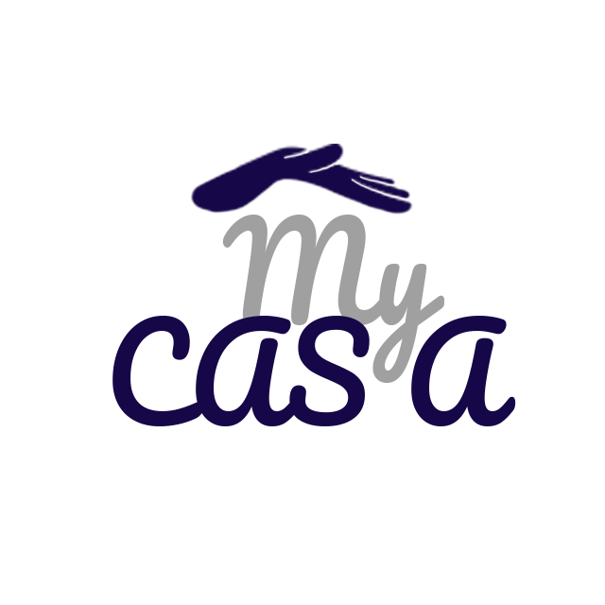**Pour la description des choix du logo :**Le mot « casa » est en majuscule afin de montrer le sérieux de l’entreprise et d’insister sur ce qui est apporté à la maison de nos clients.  
Utilisation de couleurs différentes pour le « my » et le « casa »  
Au niveau des couleurs, le bleu foncé symbolise la confiance que l’entreprise souhaite apportée aux clients. Il faut faire confiance au produit qui va véritablement améliorer la vie (gain d’énergie) à la maison.  
J’ai décidé de rajouter une main en forme de toit de maison pour symboliser que l’entreprise protège et prend soins des maisons.

**Slogan :**

Notre offre, vos économies

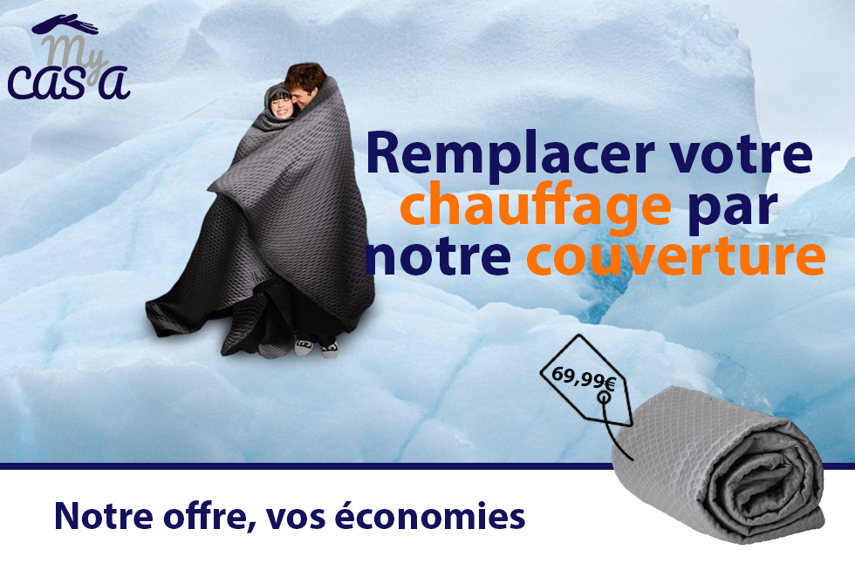**Publicité :**

**Analyse de publicité (Jakobson) :**

Emetteur : MyCasa entreprise de production d’objet qui réduit la consommation d’énergie, ici grâce à une couverture, l’objet phare de l’entreprise.

Destinataire : Les consommateurs d’énergie (propriétaires d’un habitat), principalement les parents qui veulent économiser de l’énergie et qui veulent trouver une alternative au chauffage (électrique, de ville, bois, …)

Contexte : Nombreux souffrent de la crise économique et de l’augmentation des prix de l’énergie, il faut donc trouver des alternatives au chauffage. Ici l’alternative est une couverture qui transforme la chaleur humaine en chaleur ambiante. La température de la pièce atteint facilement les 23 degrés sans allumer le chauffage.

Message : Faire des économies d’énergie sans pour autant avoir froid durant l’hiver malgré le chauffage éteint.

Contact : Visuel (Affiche)

Code : Deux personnes sont dans une couverture MyCasa sur un glacier. Ils n’ont pas froid malgré la glace car la couverture les réchauffe. De plus, des animaux sont présents à côté d’eux. Ceux-ci ont besoin de la chaleur et n’ont pas froid non plus grâce à la couverture réchauffant la température ambiante.

Logo : MyCasa en haut à gauche (placé en haut à gauche car il est en évidence)  
Slogan :   
- Secondaire : Remplacez votre chauffage par notre couverture (slogan de produit)  
- Principale : Notre offre, vos économies (slogan de marque)  
Figures de style : Anacoluthe / Métaphore  
Régimes visuels : Le mixte produit-environnement